WISKUNDE
Les 2 + 6: Getalbegrip tot 1000
Maak één kant van het scheurblaadje van les 2.

SPELLING
Woordpakket 1
Zoek de woorden uit woordpakket 1 in de woordzoeker.
Schrijf alle woorden op de lijntjes.
.......................................................................................................................................................
.......................................................................................................................................................
.......................................................................................................................................................
.......................................................................................................................................................
SPELLETJE
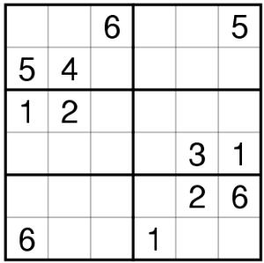
Los de sudoku’s op
